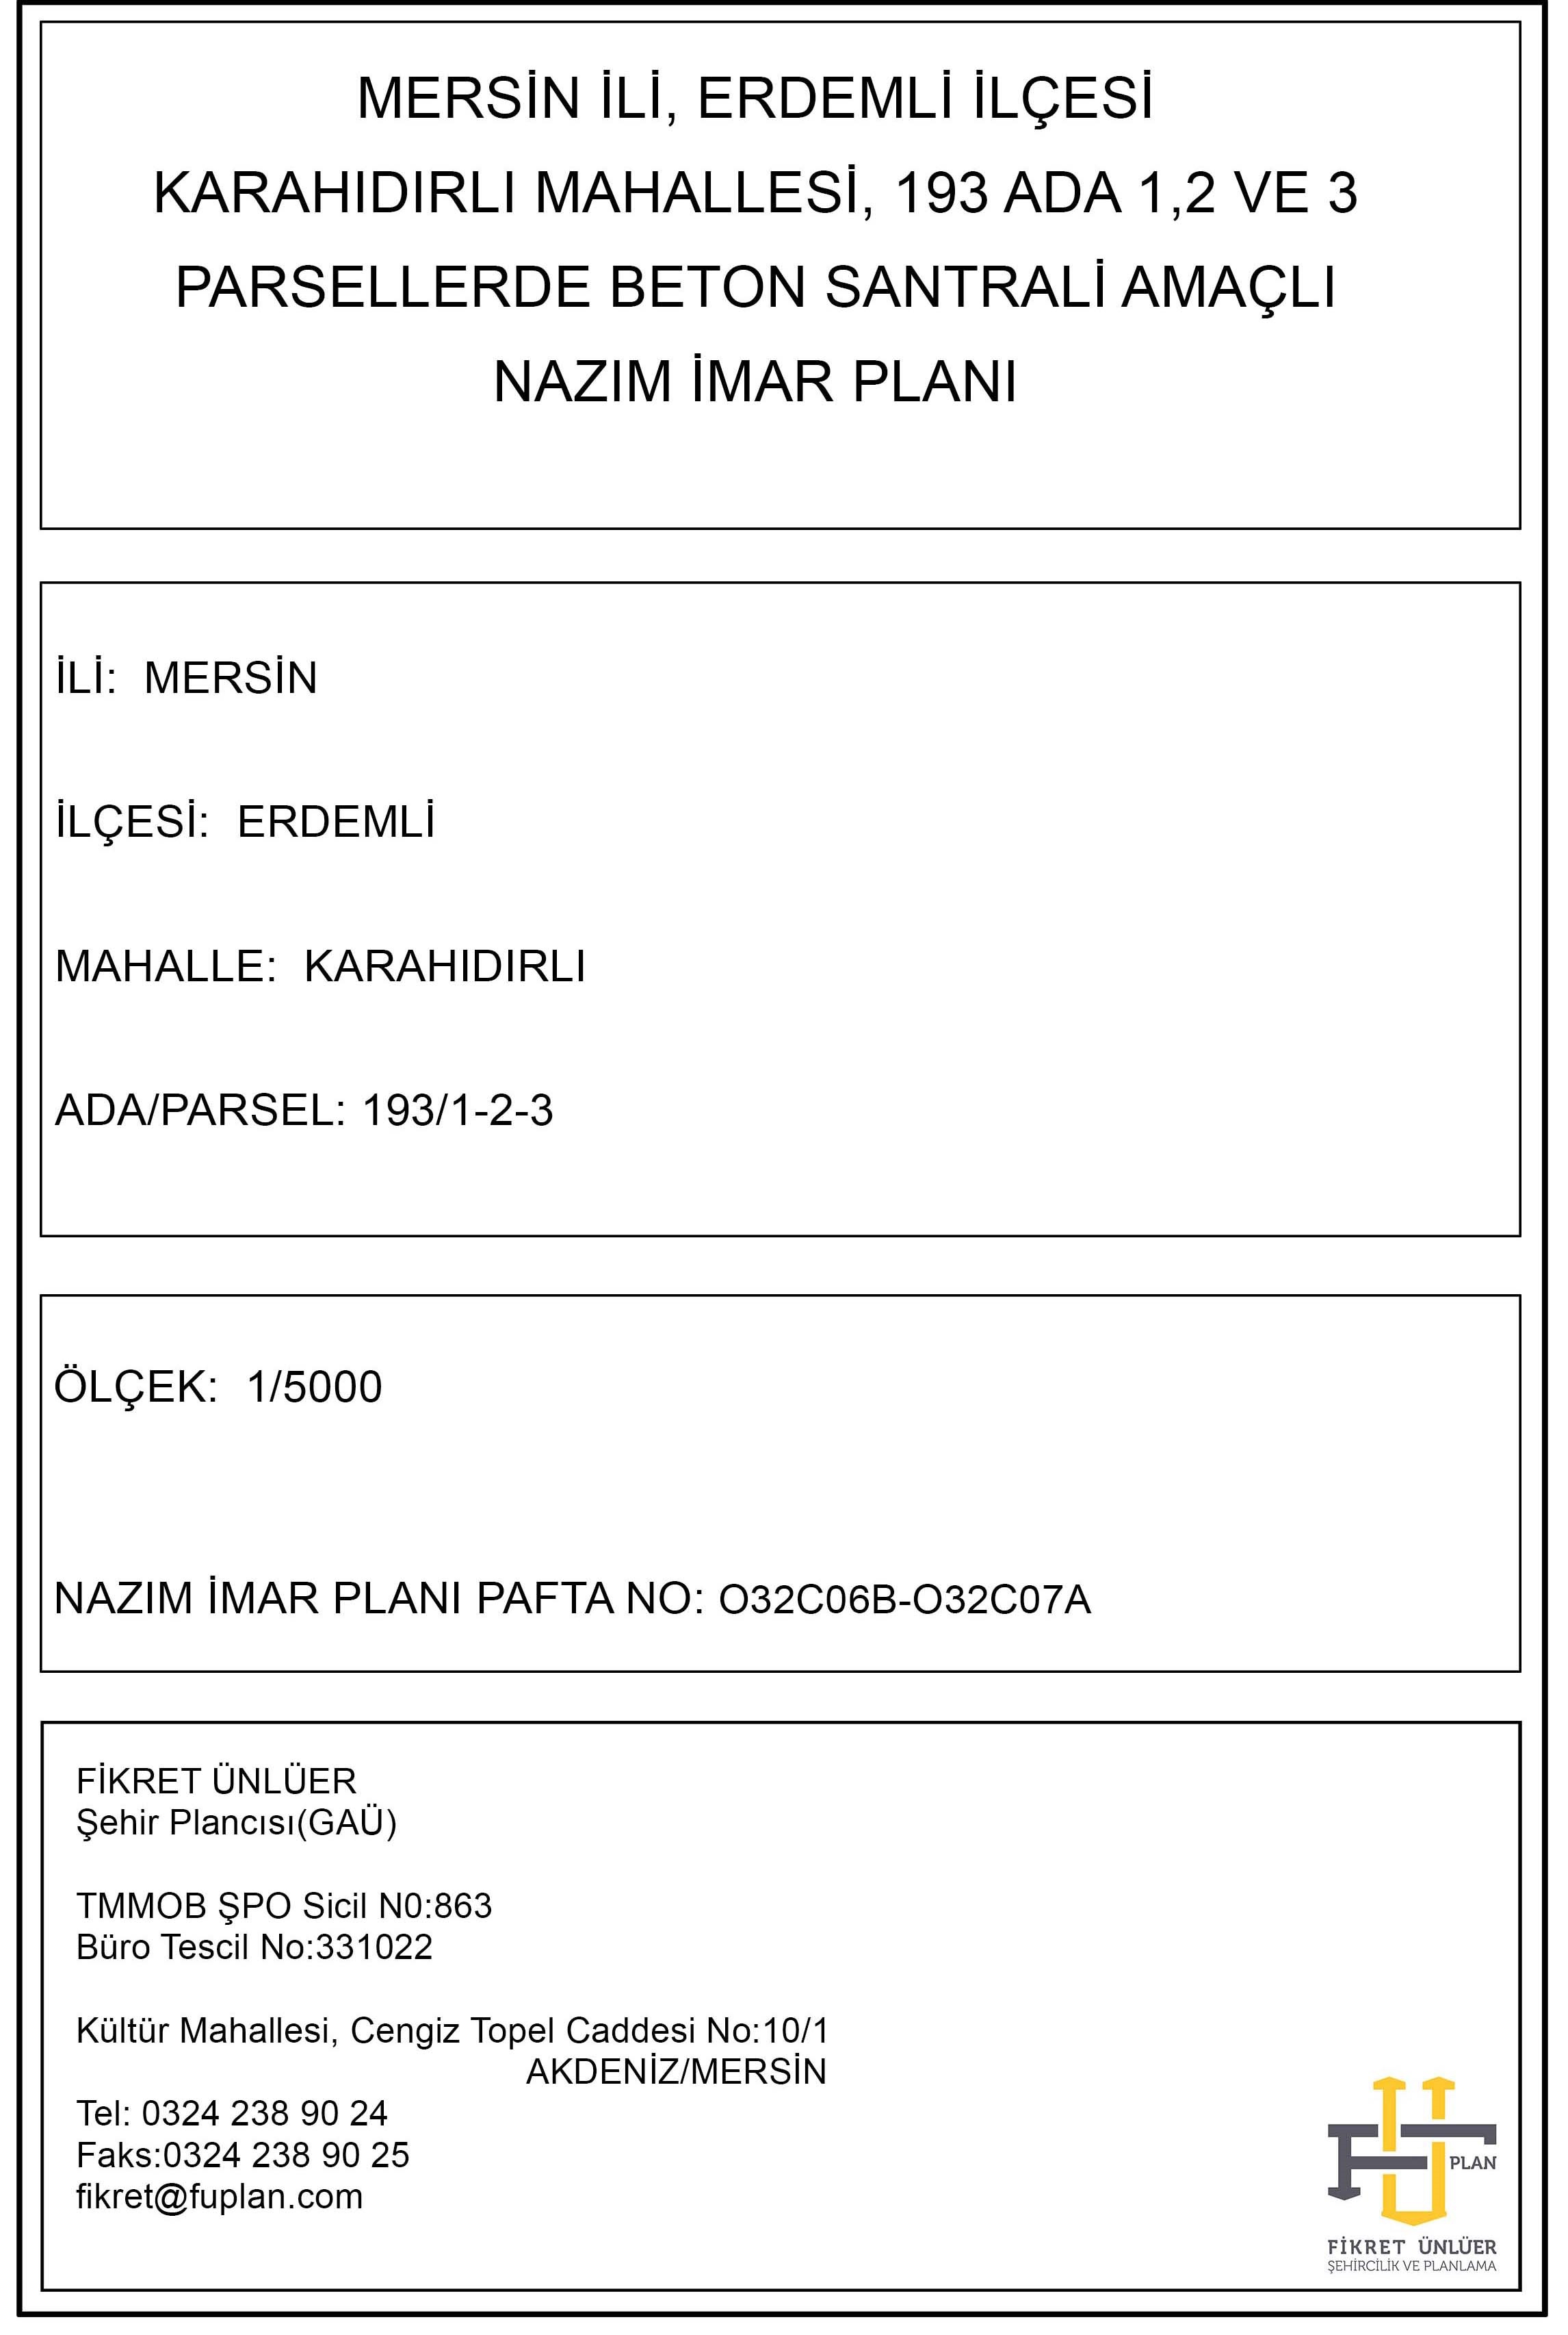
İÇİNDEKİLER
1.PLANLAMA ALANI TANIMI 3
2.MÜLKİYET BİLGİSİ 4
3.ÜST ÖLÇEKLİ İMAR PLANI BİLGİSİ 8
4.MER’İ İMAR PLANI BİLGİSİ 9
5.PLANA İLİŞKİN RAPORLAR 9
6.PLANLAMA KARARLARI 10

GÖRSEL TABLOSU
Görsel 1: 193 Ada 1, 2 ve 3 Parseller Uydu Görüntüsü 3
Görsel 2: 193 Ada 1 Parsel Tapu Kaydı 4
Görsel 3: 193 Ada 2 Parsel Tapu Kaydı 5
Görsel 4: 193 Ada 3 Parsel Tapu Kaydı 6
Görsel 5: İlk Talep Edilen Yol ve EHN Proje Dosyası Görseli 7
Görsel 6: Ek Talep Edilen Yol Proje Dosyası Görseli 7
Görsel 7: 1/100000 Ölçekli Çevre Düzeni Planı 8
Görsel 8: Jeolojik-jeoteknik Etüt Raporu Onay Sayfası 9
Görsel 9: Yerleşime Uygunluk Paftası 10
Görsel 10: Öneri Nazım İmar Planı 12

1.PLANLAMA ALANI TANIMI
Planlama alanı Mersin İli, Erdemli İlçesi, Karahıdırlı Mahallesi, Dereköy Mevkiinde yer alan Tarla vasfındaki 6390.41 m2lik 193 Ada,1 Parsel, 2838.56 m2lik 193 Ada, 2 Parsel, 13399.51 m2lik 193 Ada, 3 Parsel ve Orman izni alınan 10 metrelik yolu kapsamaktadır. Çevresinde orman alanları ile güneyinde Karabaş Gediği mevkii yer alırken kuzeyinde ise Ilıpınar mevkii yer almaktadır. Söz konusu taşınmazlar hiçbir tarımsal faaliyetin yapılmadığı, fiilen sulanmayan ve herhangi bir ekonomik ürünün yetiştirilmediği tarla niteliğindedirler (Görsel 1).
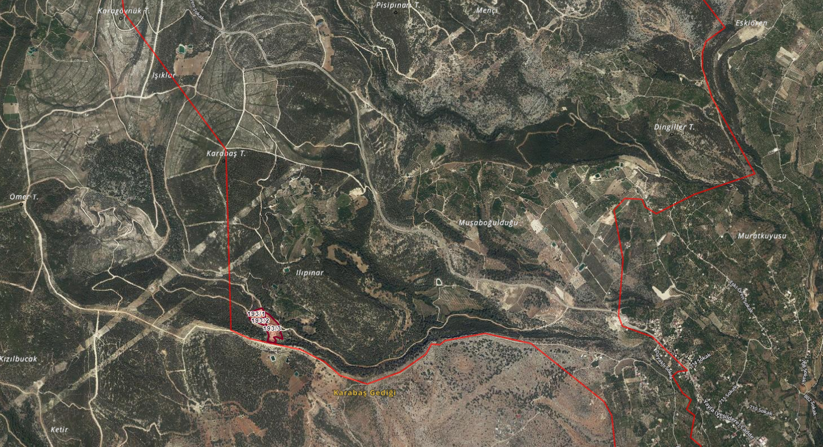
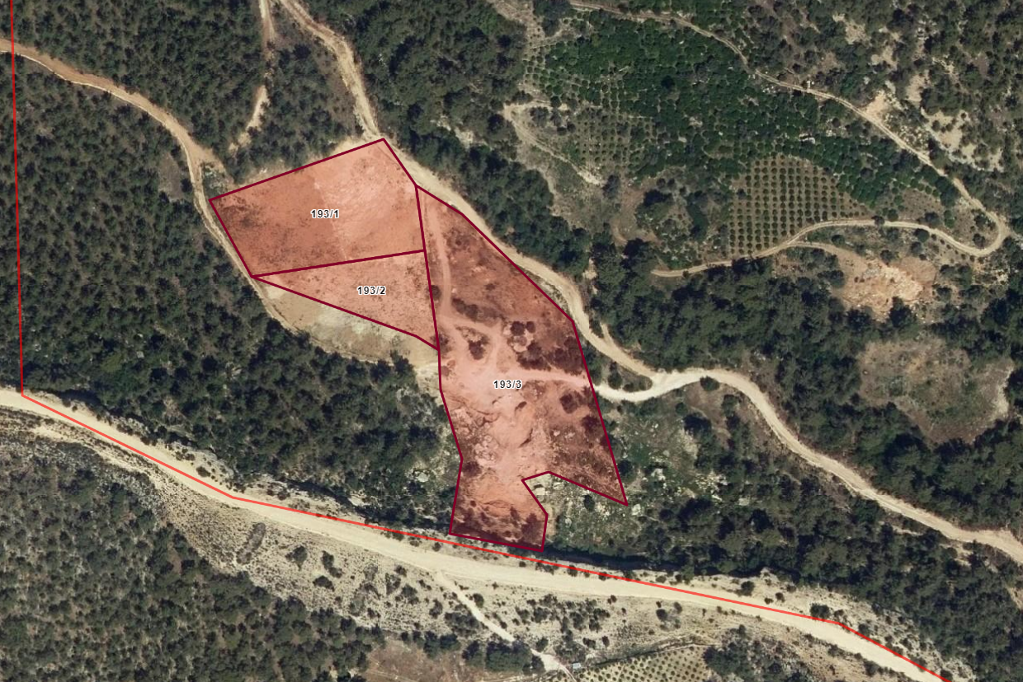
Görsel 1: 193 Ada 1, 2 ve 3 Parseller Uydu Görüntüsü

2.MÜLKİYET BİLGİSİ
Mersin İli, Erdemli İlçesi, Karahıdırlı Mahallesi, Dereköy Mevkiinde yer alan Tarla vasfındaki Özel mülkiyete 6390.41 m2lik 193 Ada,1 Parsel, 2838.56 m2lik 193 Ada, 2 Parsel ve 13399.51 m2lik 193 Ada, 3 Parseldir (Görsel 2, 3, 4). Söz konusu parseller toplam 22628.48 m2’lik alanı kapsamaktadır.
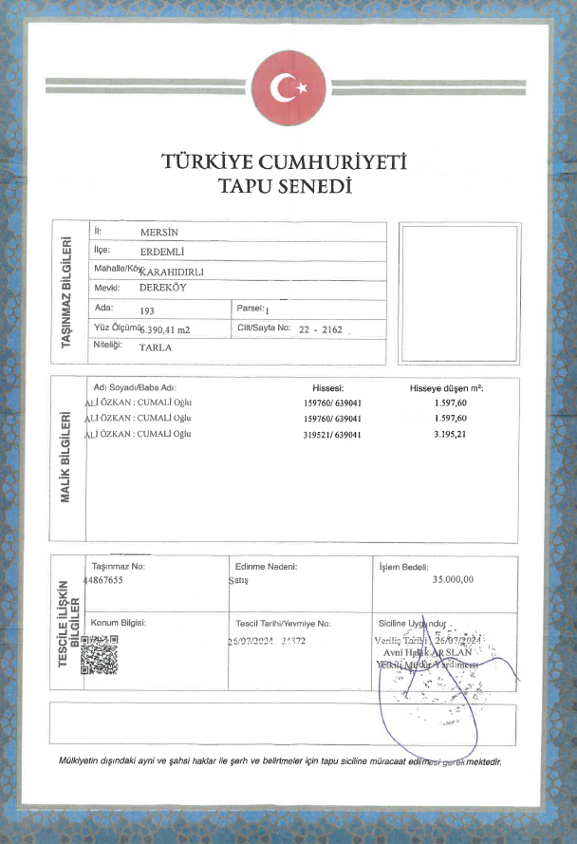
Görsel 2: 193 Ada 1 Parsel Tapu Kaydı
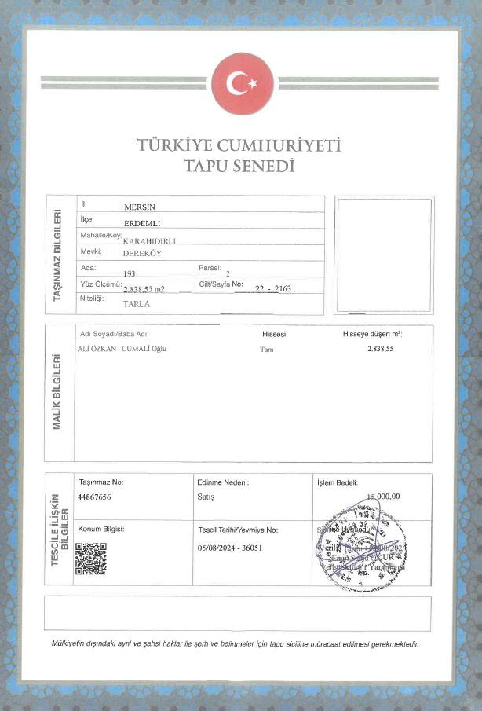
Görsel 3: 193 Ada 2 Parsel Tapu Kaydı
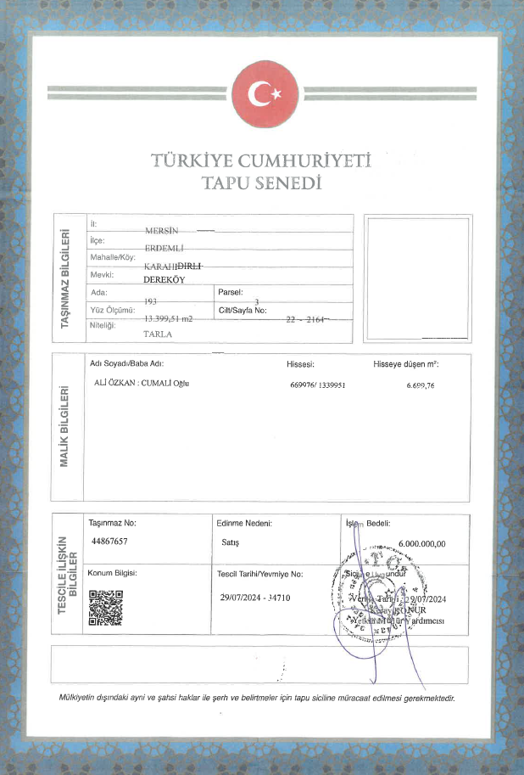
Görsel 4: 193 Ada 3 Parsel Tapu Kaydı
Söz konusu parsellerin çevresinden kadastral bir yol ve yapılması düşünülen tesis için Enerji Nakil Hattı (ENH) geçmemesi sebebiyle ilgili kurumlardan gerekli kurum görüşleri alınmış, Orman alanı için yol izin bedelleri ödenmiştir. Bu nedenle Plan Onama Sınırı toplam 22628.48 m2’lik alanı kapsayan bahse konu 193 ada 1, 2 ve 3 parselleri değil, ormanda açılması uygun görülen ve izinleri alınan 10 metrelik taşıt yolunu da kapsamaktadır (Görsel 5, 6).
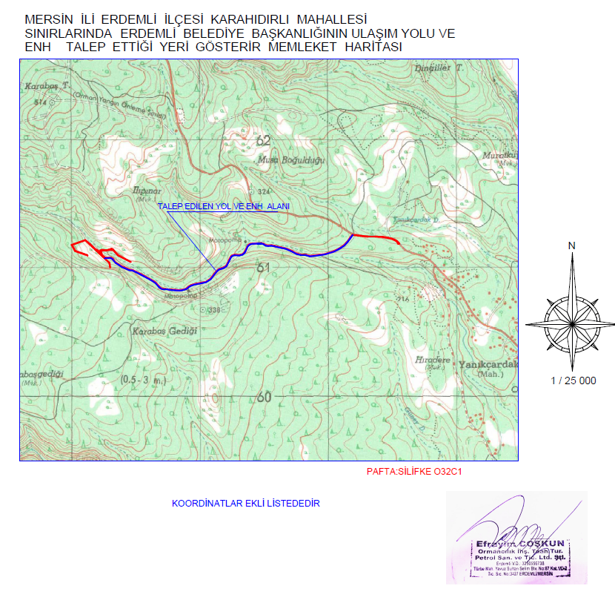
Görsel 5: İlk Talep Edilen Yol ve EHN Proje Dosyası Görseli

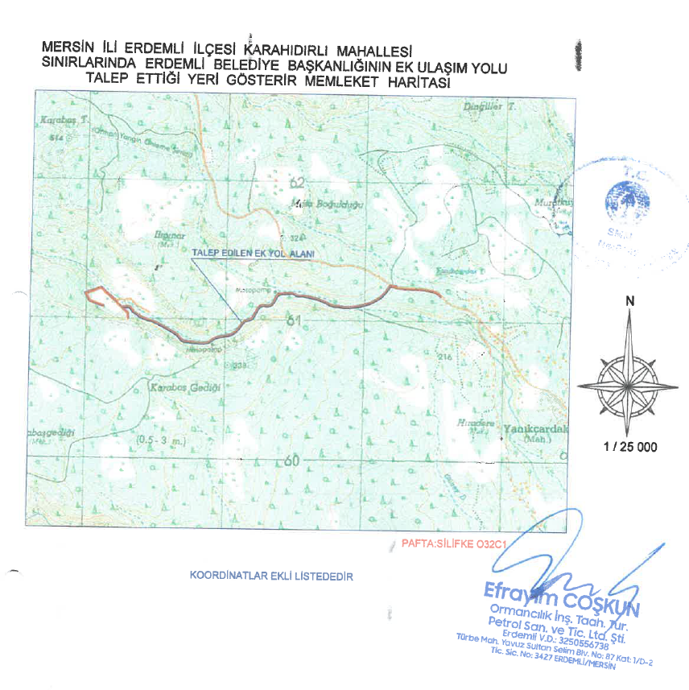
Görsel 6: Ek Talep Edilen Yol Proje Dosyası Görseli

3.ÜST ÖLÇEKLİ İMAR PLANI BİLGİSİ
1/100.000 ÖLÇEKİ ÇEVRE DÜZENİ PLANI: Mersin-Adana Planlama Bölgesi 1/100.000 Ölçekli Revizyon Çevre Düzeni Planı Değişikliği (O32 Plan Paftası, Plan Değişikliği Açıklama Raporu) 1 No’lu Cumhurbaşkanlığı Kararnamesi’nin 102. maddesi uyarınca 19.02.2020 tarihinde Bakanlık Makamınca onaylanmıştır. Planlama alanı O32 Pafta sınırları içerisinde yer almaktadır. Söz konusu planda ilgili parsellerin bir kısmı ‘’TARIM ALANI’’ bir kısmı ORMAN ALANI’’ olarak belirlenmiş, ‘’SULAMA ALANI ‘’ çizgileri ile belirtilmiştir (Görsel 7). Çevre düzeni planlarının bu ölçekte şematik olduğu belirtilmelidir.
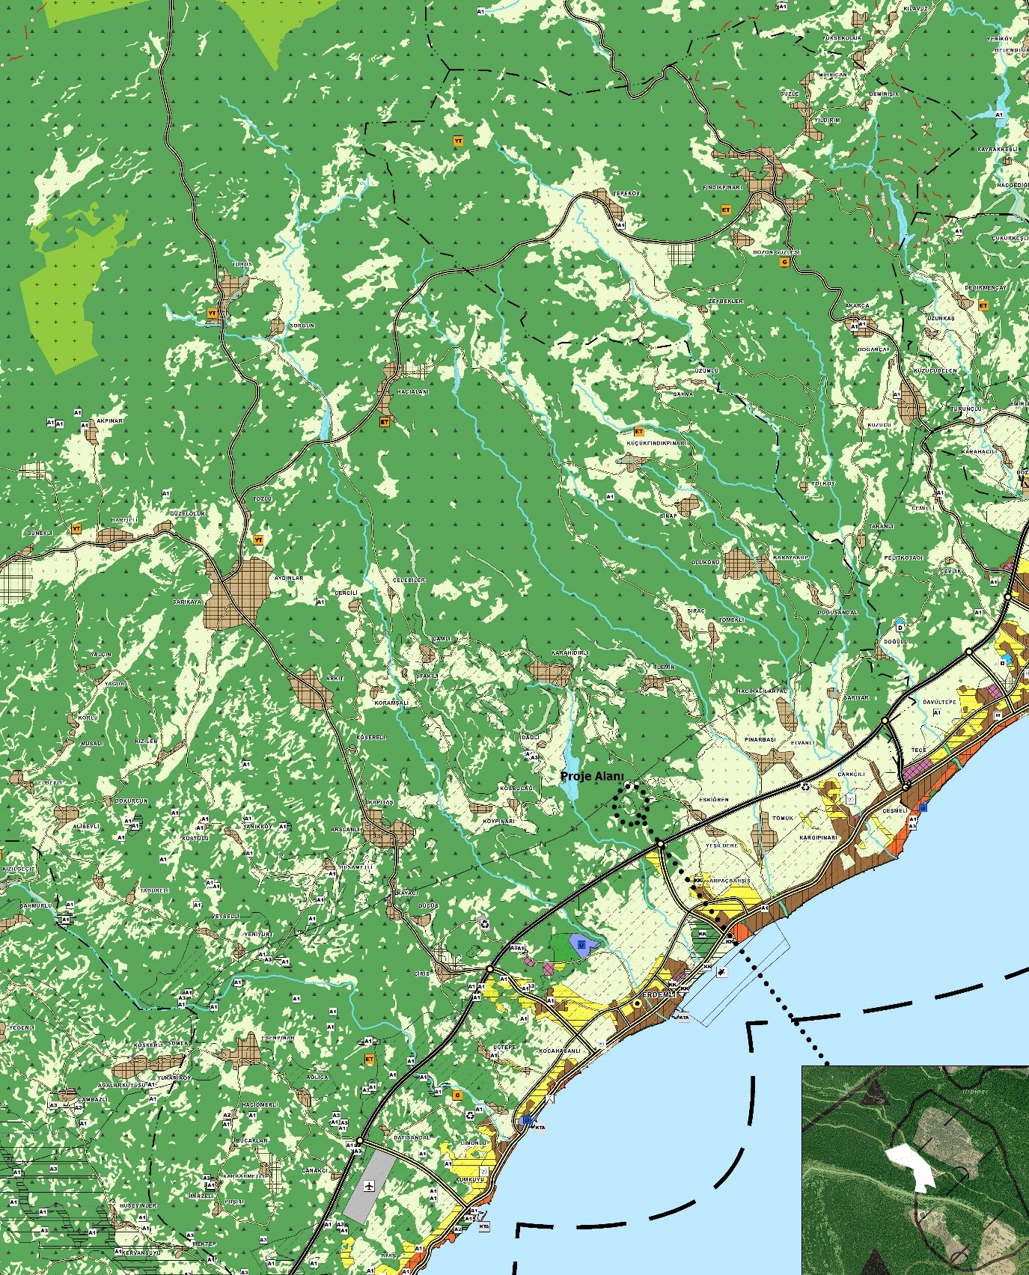
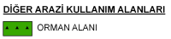
Görsel 7: 1/100000 Ölçekli Çevre Düzeni Planı

4.MER’İ İMAR PLANI BİLGİSİ
Planlama alanını kapsayan alana ait onaylı 1/5000 ölçekli imar planı bulunmamaktadır.

5.PLANA İLİŞKİN RAPORLAR
Planlama alanına ilişkin 15.05.2025 Tarihinde Çevre, Şehircilik ve İklim Değişikliği İl Müdürlüğü tarafından onaylanan 1/5000 ve 1/1000 ölçekli İmar Planına Esas Jeolojik-jeoteknik Etüt Raporu bulunmaktadır.
Söz konusu rapora göre planlama alanı Yerleşime Uygunluk Açısından Ö.A.-2.3 (Önlem Alınabilecek Nitelikte Heyelan ve Kaya Düşmesi Sorunlu Alanlar) ve Ö.A.-2.1 (Önlem Alınabilecek Nitelikte Stabilite Sorunlu Alanlar) olarak değerlendirilmiştir. Bu alanlarda yapılaşmaya gidilirken Jeolojik-Jeoteknik Etüt Raporunda bahsedilen önlemlerin alınması gerekmektedir.
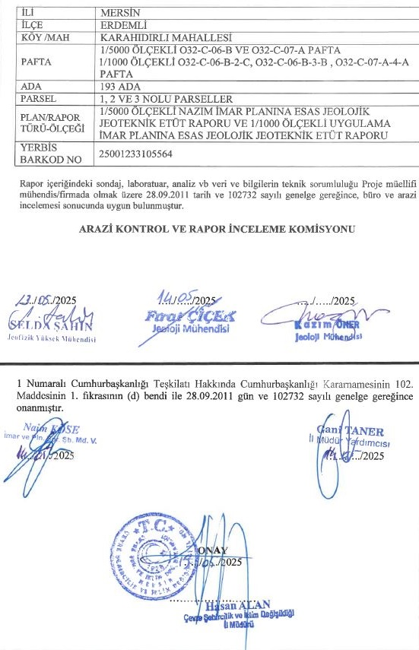
Görsel 8: Jeolojik-jeoteknik Etüt Raporu Onay Sayfası
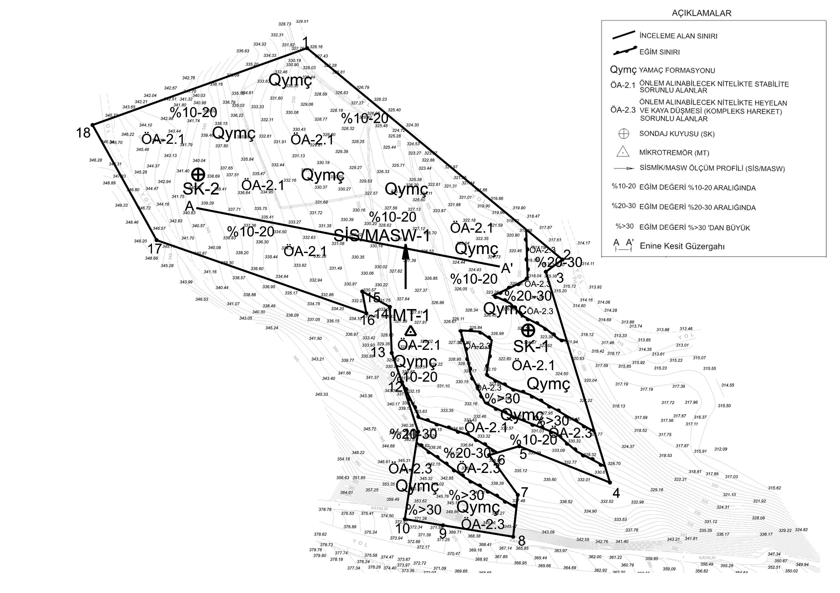
Görsel 9: Yerleşime Uygunluk Paftası

6.PLANLAMA KARARLARI
Planlama alanı Mersin İli, Erdemli İlçesi, Karahıdırlı Mahallesi, Dereköy Mevkiinde yer alan Tarla vasfındaki 6390.41 m2lik 193 Ada,1 Parsel, 2838.56 m2lik 193 Ada, 2 Parsel, 13399.51 m2lik 193 Ada, 3 Parsel ve Orman izni alınan 10 metrelik yolu kapsamaktadır. Çevresinde orman alanları ile güneyinde Karabaş Gediği mevkii yer alırken kuzeyinde ise Ilıpınar mevkii yer almaktadır. Söz konusu taşınmazlar hiçbir tarımsal faaliyetin yapılmadığı, fiilen sulanmayan ve herhangi bir ekonomik ürünün yetiştirilmediği tarla niteliğindedirler.
Parsellerin mevcut halihazır durumu ile konum itibariyle ulaşılabilirlik özelliği, herhangi bir tarımsal faaliyet çalışmasının yapılmadığı/ürün elde edilmediği, fiilen sulanmadığı nedenlerinden dolayı, bahse konu parsel düşünülen proje için uygun görülmektedir.
Söz konusu parsellerin çevresinden kadastral bir yol ve yapılması düşünülen tesis için Enerji Nakil Hattı (ENH) geçmemesi sebebiyle ilgili kurumlardan gerekli kurum görüşleri alınmış, Orman alanı için yol izin bedelleri ödenmiştir. Bu nedenle Plan Onama Sınırı toplam 22628.48 m2’lik alanı kapsayan bahse konu 193 ada 1, 2 ve 3 parselleri değil, ormanda açılması uygun görülen ve izinleri alınan 10 metrelik taşıt yolunu da kapsamaktadır.
İlgili parsellerin daha verimli kullanılabilmesinin sağlanacağı, ayrıca çevrenin ekonomisine katkı olacağı ve çevredeki inşaat faaliyetlere yönelik hammadde temininin de kısa sürede ve nitelikli olarak karşılanacağı, bu suretle gerek özellikle Erdemli ve yakın çevresi için de istihdam olanaklarını arttırabilen Beton Santraline imkân verebileceği düşünülmektedir.
Ayrıca onaylı Çevre Düzeni Planı plan hükümlerine 07.02.2020 tarihinde eklenen;
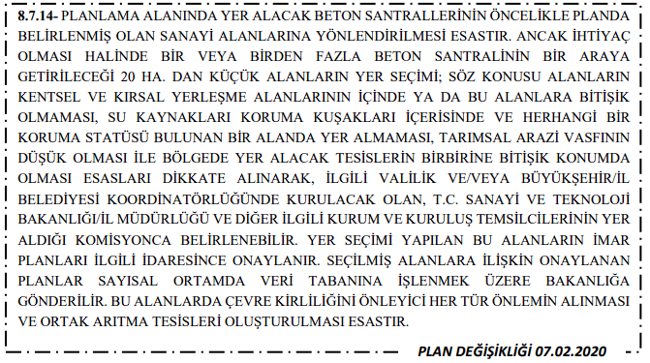
hüküm doğrultusunda plan değişikliği dosyası hazırlanmıştır.
KULLANIM KARARI | BÜYÜKLÜK (M2)
BETON SANTRALİ | 16329.35
PARK | 3949.05
YOLLAR VE OTOPARK ALANI | 9321.60
TOPLAM PLAN ONAMA SINIRI | 29600.00

İmar planı çalışmasında 15.05.2025 Tarihinde Çevre, Şehircilik ve İklim Değişikliği İl Müdürlüğü tarafından onaylanan 1/5000 ve 1/1000 ölçekli İmar Planına Esas Jeolojik-jeoteknik Etüt Raporu doğrultusunda Ö.A.-2.3 (Önlem Alınabilecek Nitelikte Heyelan ve Kaya Düşmesi Sorunlu Alanlar) dan dolayı, planlama alanının güney kısmı Park ve Otopark olarak düzenlenmiştir. Geri kalan kısımda ise Beton Santrali ile 10 metrelik yolun devamı sağlanarak Tesis içine erişim sağlanmıştır.

1/5000 ÖLÇEKLİ NAZIM İMAR PLANI PLAN NOTLARI
1- BU PLAN VE PLAN NOTLARINDA BELİRTİLMEYEN HUSUSLARDA KONU İLE İLGİLİ DİĞER MER’İ KANUN VE İLGİLİ YÖNETMELİKLERE UYULACAKTIR.
2- 1/1000 ÖLÇEKLİ UYGULAMA İMAR PLANI ONAYLANMADAN UYGULAMAYA GEÇİLEMEZ.
3- ALANA İLİŞKİN ÇEVRE, ŞEHİRCİLİK VE İKLİM DEĞİŞİKLİĞİ İL MÜDÜRLÜĞÜ TARAFINDAN 15.05.2025 TARİHİNDE ONAYLANAN JEOLOJİK-JEOTEKNİK ETÜT RAPORLARINA UYULACAKTIR. İMAR PLANINA ESAS JEOLOJİK VE JEOTEKNİK ETÜT RAPORU ZEMİN ETÜT RAPORU OLARAK KULLANILAMAZ. KALICI YAPILAR İÇİN ZEMİN ETÜT RAPORU YAPTIRILMASI VE RAPORLARDA YER ALAN HUSUSLARA UYULMASI ZORUNLUDUR.
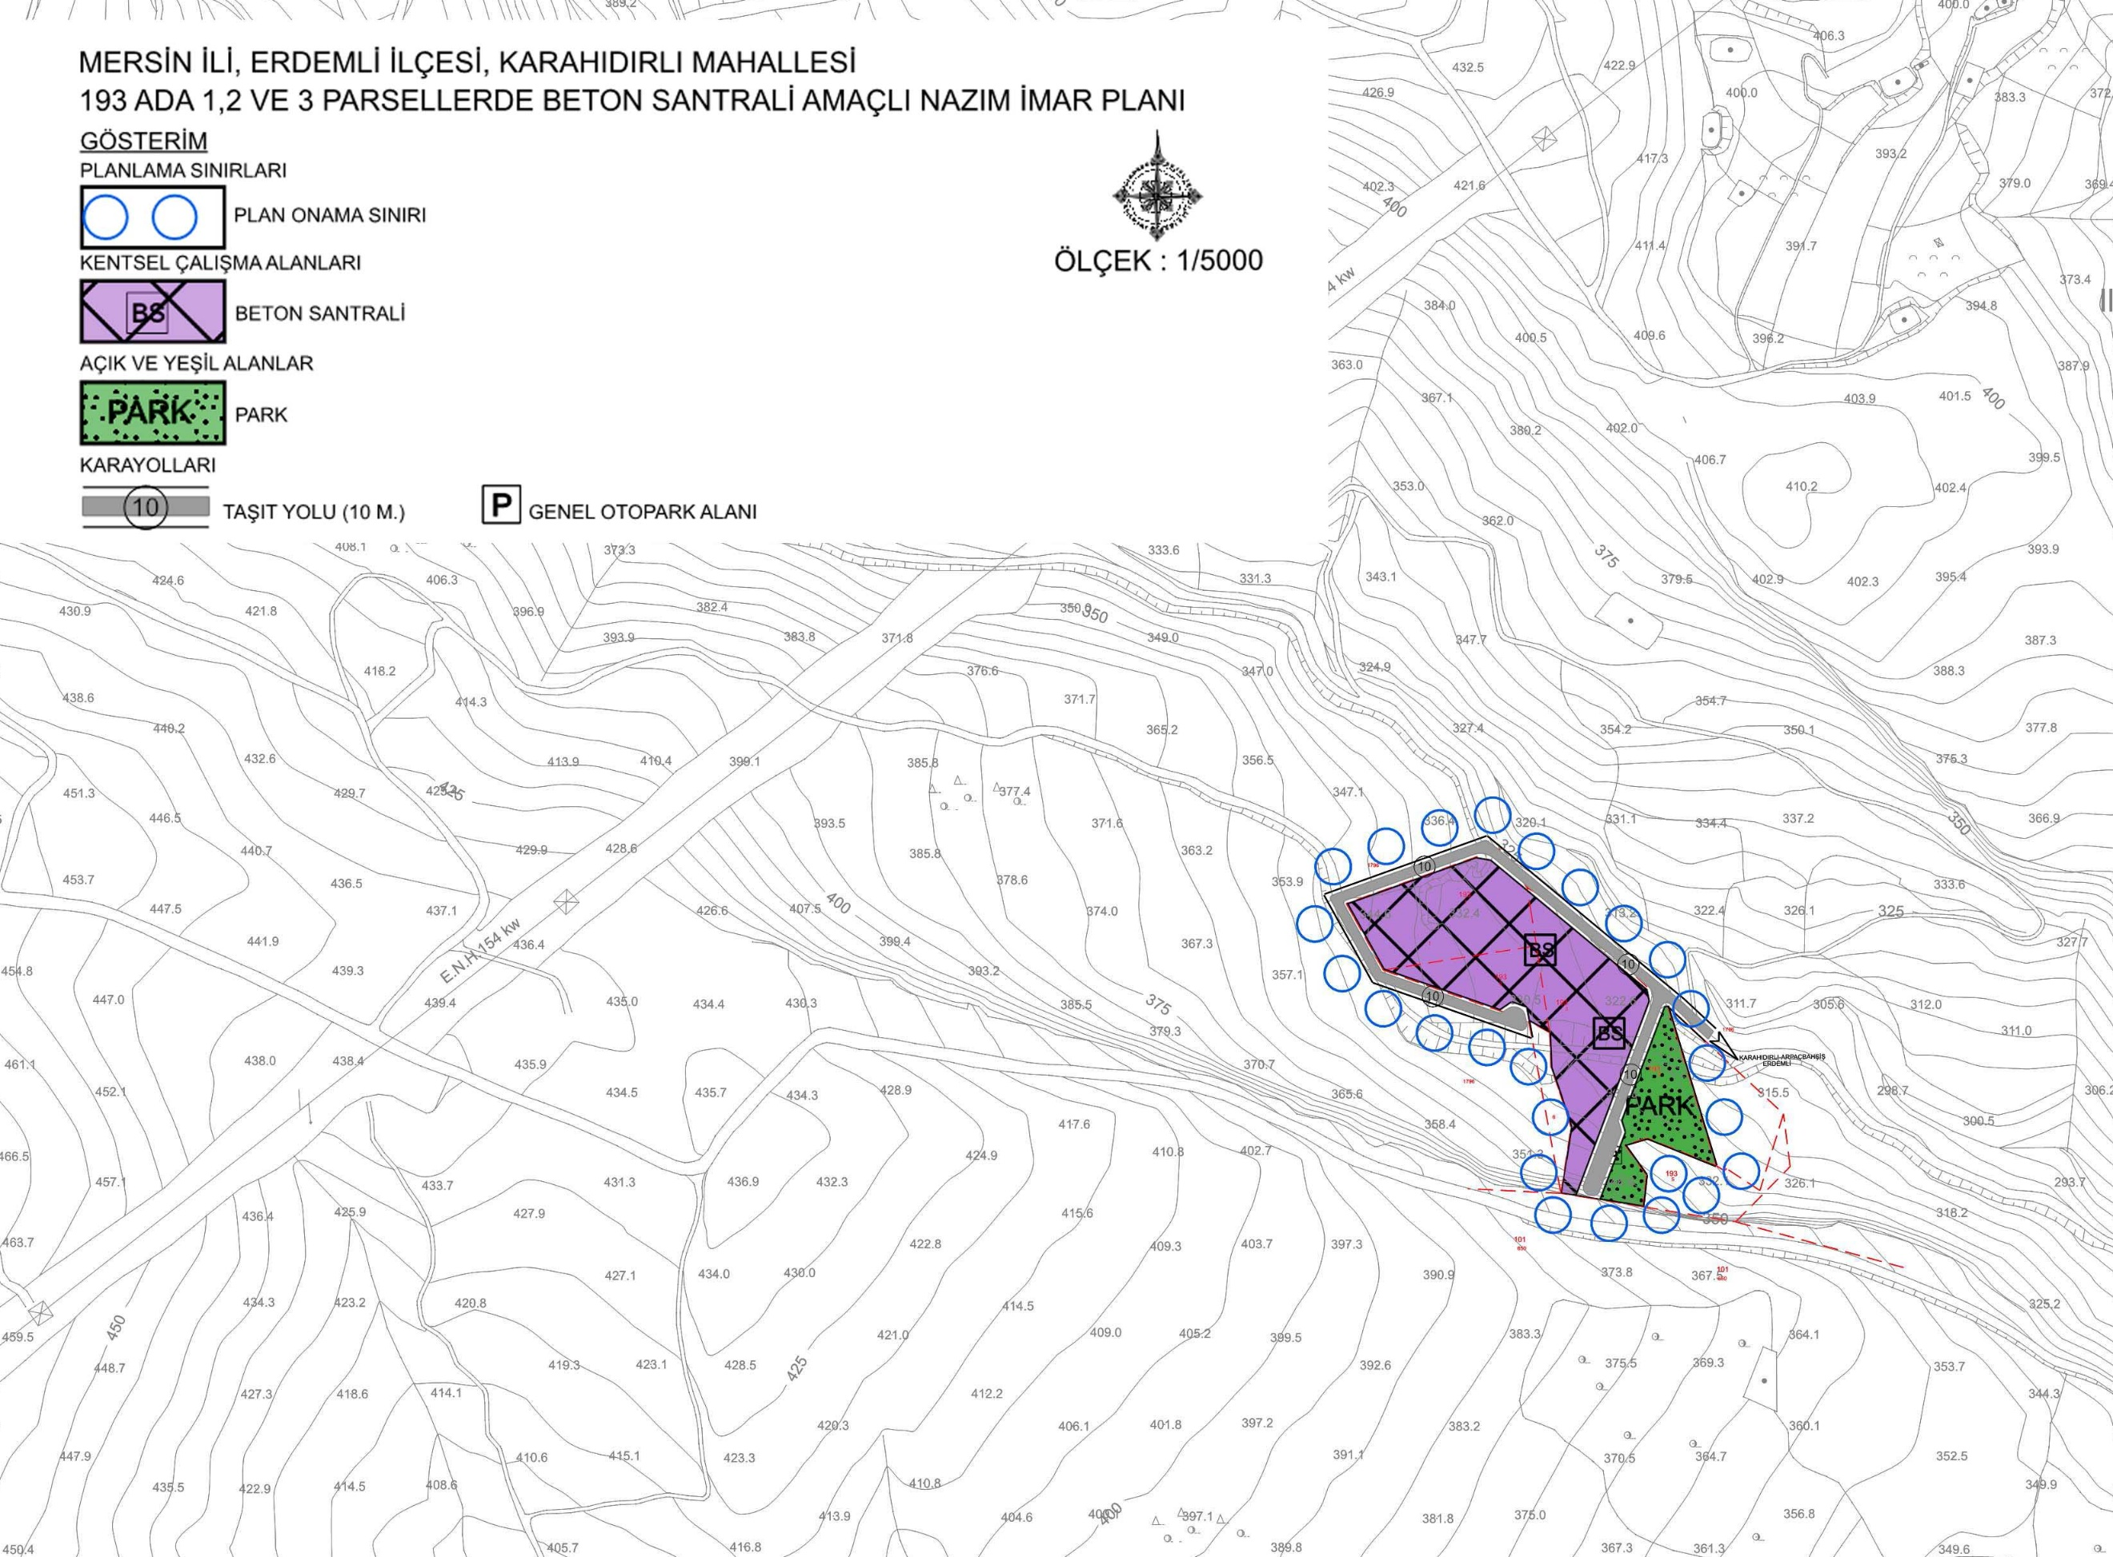

Görsel 10: Öneri Nazım İmar Planı

